电表改装与校准

(FB308型电表改装与校准实验仪)

实

验

讲

义

杭州精科仪器有限公司

电表改装与校准
电表在电学测量中有着广泛的应用，因此如何了解电表和使用电表就显得十分重要。电流计（表头）由于构造的原因，一般只能测量较小的电流和电压，如果要用它来测量较大的电流或电压，就必须进行改装，以扩大其量程。万用表的原理就是对微安表头进行多量程改装而来，在电路的测量和故障检测中得到了广泛的应用。
[实验目的]
1、测量表头内阻$\text{Rg}$及满度电流$\text{Ig}$
2、掌握将$\text{100}μA$表头改成较大量程的电流表和电压表的方法
3、设计一个$R_{中}=\text{10}KΩ$的欧姆表，要求$E$在$1\text{.}\text{35}\text{\sim }1\text{.}6V$范围内使用能调零
4、用电阻器校准欧姆表，画校准曲线，并根据校准曲线用组装好的欧姆表测未知电阻
5、学会校准电流表和电压表的方法
[实验原理]
常见的磁电式电流计主要由放在永久磁场中的由细漆包线绕制的可以转动的线圈、用来产生机械反力矩的游丝、指示用的指针和永久磁铁所组成。当电流通过线圈时，载流线圈在磁场中就产生一磁力矩$M_{磁}$，使线圈转动并带动指针偏转。线圈偏转角度的大小与线圈通过的电流大小成正比，所以可由指针的偏转角度直接指示出电流值。
一、测量量程$\text{Ig}$、内阻$\text{Rg}$
电流计允许通过的最大电流称为电流计的量程，用$\text{Ig}$表示，电流计的线圈有一定内阻，用$\text{Rg}$表示，$\text{Ig}$与$\text{Rg}$是两个表示电流计特性的重要参数。
测量内阻$\text{Rg}$常用方法有：
1．半电流法也称中值法。
测量原理图见图1。当被测电流计接在电路中时，使电流计满偏，再用十进位电阻箱与电流计并联作为分流电阻改变电阻值即改变分流程度，当电流计指针指示到中间值，且总电流强度仍保持不变，显然这时分流电阻值就等于电流计的内阻。
2．替代法。
测量原理图见图2。当被测电流计接在电路中时，用十进位电阻箱替代它，且改变电阻值，当电路中的电压不变时，且电路中的电流亦保持不变，则电阻箱的电阻值即为被测电流计内阻。
替代法是一种运用很广的测量方法，具有较高的测量准确度。
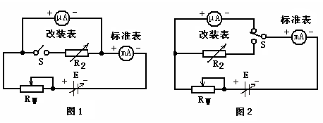
2、改装为大量程电流表
根据电阻并联规律可知，如果在表头两端并联上一个阻值适当的电阻$R_{2}$，如图3所示，可使表头不能承受的那部分电流从$R_{2}$上分流通过。这种由表头和并联电阻$R_{2}$组成的整体（图中虚线框住的部分）就是改装后的电流表。如需将量程扩大$n$倍，则不难得出
$R_{2}={R_{g}}/n$ ①
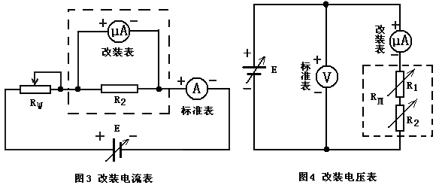图3为扩流后的电流表原理图。用电流表测量电流时，电流表应串联在被测电路中，所以要求电流表应有较小的内阻。另外，在表头上并联阻值不同的分流电阻，便可制成多量程的电流表。
3、改装为电压表
一般表头能承受的电压很小，不能用来测量较大的电压。为了测量较大的电压，可以给表头串联一个阻值适当的电阻$R_{M}$ ，如图4所示，使表头上不能承受的那部分电压降落在电阻$R_{M}$上。这种由表头和串联电阻$R_{M}$组成的整体就是电压表，串联的电阻$R_{M}$叫做扩程电阻。选取不同大小的$R_{M}$，就可以得到不同量程的电压表。由图4可求得扩程电阻值为：
$R_{M}=\frac{U}{I_{g}}−Rg$ ②

实际的扩展量程后的电压表原理见图4
用电压表测电压时，电压表总是并联在被测电路上。为了不致因为并联了电压表而改变电路中的工作状态，要求电压表应有较高的内阻。
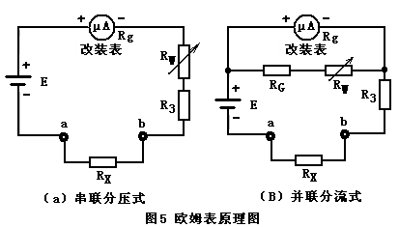
4、改装微安表为欧姆表

用来测量电阻大小的电表称为欧姆表。根据调零方式的不同，可分为串联分压式和并联分流式两种。其原理电路如图5所示。
图中$E$ 为电源，$R_{3}$为限流电阻，$R_{W}$ 为调“零”电位器，$R_{X}$为被测电阻，$R_{g}$为等效表头内阻。图（b）中，$R_{G}$与$R_{W}$ 一起组成分流电阻。
欧姆表使用前先要调“零”点，即$a$、$b$ 两点短路，（相当于$R_{X}=0$），调节$R_{W}$的阻值，使表头指针正好偏转到满度。可见，欧姆表的零点是就在表头标度尺的满刻度(即量限)处，与电流表和电压表的零点正好相反。
在图（a）中，当$a$、$b$端接入被测电阻$R_{X}$后，电路中的电流为
$I=\frac{E}{Rg+RW+R3+RX}$
③

对于给定的表头和线路来说，$R_{g}$ 、$R_{W}$、$R_{3}$ 都是常量。由此可见，当电源端电压$E$保持不变时，被测电阻和电流值有一一对应的关系。即接入不同的电阻，表头就会有不同的偏转读数，$R_{X}$越大，电流$I$越小。短路$a$、$b$两端，即$R_{X}=0$时
$I=\frac{E}{Rg+RW+R3}=Ig$
④
这时指针满偏。
当$R_{X}=R_{g}+R_{W}+R_{3}$ 时
$I=\frac{E}{Rg+RW+R3+RX}=\frac{1}{2}Ig$
⑤

这时指针在表头的中间位置，对应的阻值为中值电阻，显然$R_{中}=R_{g}+R_{W}+R_{3}$。
当$R_{X}=∞$（相当于$a$、$b$开路）时，$I=0$ ，即指针在表头的机械零位。
所以欧姆表的标度尺为反向刻度，且刻度是不均匀的，电阻$R$越大，刻度间隔愈密。如果表头的标度尺预先按已知电阻值刻度，就可以用电流表来直接测量电阻了。
并联分流式欧姆表利用对表头分流来进行调零的，具体参数可自行设计
欧姆表在使用过程中电池的端电压会有所改变，而表头的内阻$R_{g}$及限流电阻$R_{3}$为常量，故要求$R_{W}$要跟着$E$的变化而改变，以满足调“零”的要求，设计时用可调电源模拟电池电压的变化，范围取$1\text{.}\text{35}\text{\sim }1\text{.}6V$即可。
〔实验仪器〕
$\text{FB}\text{308}$型电表改装与校准实验仪 1台
〔实验内容〕
- 用中值法或替代法测出表头的内阻
中值法测量可参考图6接线。先将$E$调至$0V$，接通$E$、$R_{W}$，被改装表和标准电流表后，先不接入电阻箱$R$，调节$E$中$R_{W}$使改装表头满偏，记住标准表的读数，此电流即为改装表头的满度电流，$I_{g}=\text{_________}μA$；再接入电阻箱$R$（图中虚线所示）。改变$R$数值，使被测表头指针从满度$\text{100}μA$降低到$\text{50}μA$处。注意调节$E$或$R_{W}$，使标准电流表的读数保持不变。$R_{g}=\text{___________}Ω$ 。
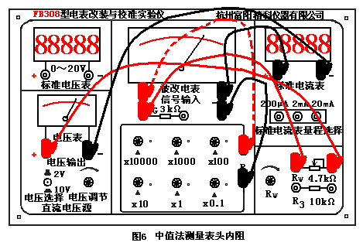
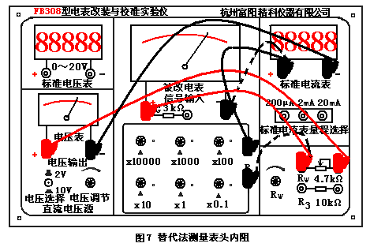
替代法测量可参考图7接线。先将$E$调至$0V$，接通$E$、$R_{W}$，被改装表和标准电流表后，调节$E$中$R_{W}$使改装表头满偏，记录标准表的读数，此值即为被改装表头的满度电流，$I_{g}=\text{_________}μA$；再断开接到改装表头的接线，转接到电阻箱$R$（图中虚线所示），调节$R$使标准电流表的电流保持刚才记录的数值。这时电阻箱$R$的数值即为被测表头内阻$R_{g}=\text{___________}Ω$。
2、将一个量程为$\text{100}μA$的表头改装成$1\text{mA}$（或自选）量程的电流表
（1）、根据电路参数，估计$E$值大小，并根据式①计算出分流电阻值。
（2）、参考图8接线，先将$E$调至$0V$，检查接线正确后，调节$E$和滑动变阻器$R_{W}$，使改装表指到满量程，这时记录标准表读数。注意：$R_{W}$作为限流电阻，阻值不要调至最小值。然后每隔$0\text{.}2\text{mA}$ 逐步减小读数直至零点，再按原间隔逐步增大到满量程，每次记下标准表相应的读数于表1。
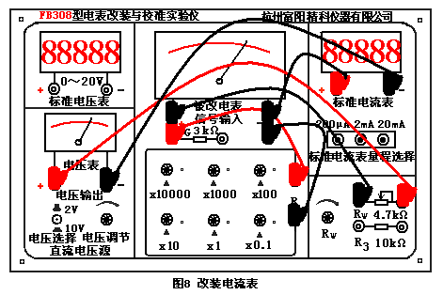
表 1
改装表读数（$μA$） | 标准表读数（$\text{mA}$） |  |  | 误差$ΔI$（$\text{mA}$）
改装表读数（$μA$） | 减小时 | 增大时 | 平均值 | 误差$ΔI$（$\text{mA}$）
20
40
60
80
100
（3）、以改装表读数为横坐标，标准表由大到小及由小到大调节时两次读数的平均值为纵坐标，在坐标纸上作出电流表的校正曲线，并根据两表最大误差的数值定出改装表的准确度等级。

（4）、重复以上步骤，将$\text{100}μA$ 表头改成$\text{10}\text{mA}$表头，可按每隔$2\text{mA}$测量一次（可选做）。
（5）、将$R_{G}$ 和表头串联，作为一个新的表头，重新测量一组数据，并比较扩流电阻有何异同（可选做）。
3、将一个量程为$\text{100}μA$ 的表头改装成$1\text{.}5V$（或自选）量程的电压表
（1）、根据电路参数估计$E$的大小，根据式②计算扩程电阻$R_{M}$的阻值，可用电阻箱$R$进行实验。按图9进行连线，先调节$R$值至最大值，再调节$E$；用标准电压表监测到$1\text{.}5V$时，再调节$R$值，使改装表指示为满度。于是$1\text{.}5V$电压表就改装好了。
（2）、用数显电压表作为标准表来校准改装的电压表。
调节电源电压，使改装表指针指到满量程（$1\text{.}5V$）,记下标准表读数。然后每隔$0\text{.}3V$逐步减小改装读数直至零点，再按原间隔逐步增大到满量程，每次记下标准表相应的读数于表2：

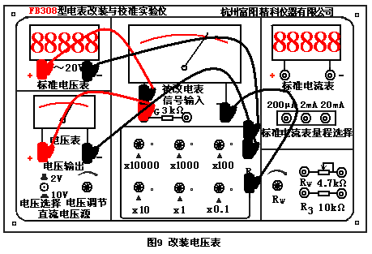

表 2
改装表读数（$V$） | 标准表读数（$V$） |  |  | 示值误差$ΔU(V)$
改装表读数（$V$） | 减小时 | 增大时 | 平均值 | 示值误差$ΔU(V)$
0.3
0.6
0.9
1.2
1.5

（3）、以改装表读数为横坐标，标准表由大到小及由小到大调节时两次读数的平均值为纵坐标，在坐标纸上作出电压表的校正曲线，并根据两表最大误差的数值定出改装表的准确度等级 。
（4）、重复以上步骤，将$\text{100}μA$ 表头改成$\text{10}V$表头，可按每隔$2V$测量一次（可选做）。
（5）、将$R_{G}$ 和表头串联，作为一个新的表头，重新测量一组数据，并比较扩程电阻有何异同（可选做）。
4、改装欧姆表及标定表面刻度
（1）、根据表头参数$I_{g}$和$R_{g}$以及电源电压$E$，选择$R_{W}$为$4\text{.}7KΩ$，$R_{3}$为$\text{10}KΩ$
（2）、按图10进行连线。调节电源$E=1\text{.}5V$，短路$a$、$b$两接点，调$R_{W}$使表头指示为零。如此，欧姆表的调零工作即告完成。
（3）、测量改装成的欧姆表的中值电阻。如图10中虚线所示，将电阻箱$R$（即$R_{X}$）接于欧姆表的$a$、$b$测量端，调节$R$，使表头指示到正中，这时电阻箱$R$的数值即为中值电阻，$R_{中}=\text{________}Ω$ 。
（4）、取电阻箱的电阻为一组特定的数值$R_{\text{Xi}}$ ，读出相应的偏转格数。利用所得读数$R_{\text{xi}}$ 、$\text{div}$ 绘制出改装欧姆表的标度盘。

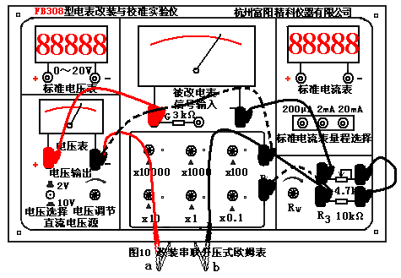
表 3 $E=\text{________}V$，$R_{中}=\text{________}Ω$
Rx_{I}（Ω） | $$\frac{1}{5}R_{中}$$ | $$\frac{1}{4}R_{中}$$ | $$\frac{1}{3}R_{中}$$ | $$\frac{1}{2}R_{中}$$ | $$R_{中}$$ | $$2R_{中}$$ | $$3R_{中}$$ | $$4R_{中}$$ | $$5R_{中}$$
偏转格数（$\text{div}$）
（5）、确定改装欧姆表的电源使用范围。短接$a ,b$两测量端，将工作电源放在$0\text{\sim }2V$一档，调节$E=1V$左右，先将$R_{W}$逆时针调到低，调节$E$直至表头满偏，记录$E_{1}$值；接着将$R_{W}$顺时针调到低，再调节$E$直至表头满偏，记录$E_{2}$值，$E_{1}\text{\sim }E_{2}$值就是欧姆表的电源使用范围。
（6）、按图5（b）进行连线，设计一个并联分流式欧姆表并进行连线、测量。试与串联分压式欧姆表比较，有何异同（可选做）。
[思考题]
1、测量电流计内阻应注意什么？是否还有别的办法来测定电流计内阻？能否用欧姆定律来进行测定？能否用电桥来进行测定？
2、设计$R_{中}=\text{10}KΩ$的欧姆表，现有两块量程$\text{100}μA$ 的电流表，其内阻分别为$\text{2500}Ω$和$\text{1000}Ω$，你认为选哪块较好？
3、若要求制作一个线性量程的欧姆表，有什么方法可以实现？
[附录]
$\text{FB}\text{308}$型电表改装与校准实验仪技术说明
仪器采用组合式设计,包括工作电源、标准电表、被改装表、调零电路和电阻箱等电路和元件。通过学生自己连线，可以将指针式微安表改装成不同量程的电流表、电压表和欧姆表。该仪器具有使用和管理方便，又能培养学生实际动手能力。
- 仪器主要参数
  - 电压源
该仪器电压源设计有$0\text{\sim }2V$、$0\text{\sim }\text{10}V$两档，输出电压连续可调，用按钮开关转换，输出电压值用指针式电压表监测，电压表的满度值与量程开关同步。
  - 被改装电表：采用宽表面表头，量程$\text{100}μA$，内阻约$1\text{.}6KΩ$，精度$1\text{.}5$级
  - 标准电压表：量程$\text{20}V, 4\frac{1}{2}$位数字式电压表，精度$0\text{.}1\text{\%}$
  - 标准电流表：分为三个量程:$\text{200}μA, 2\text{mA}, \text{20}\text{mA}, 4\frac{1}{2}$位数字式电流表，精度$0\text{.}1\text{\%}$，用按钮开关转换量程。
5. 电阻箱$R$:$0\text{\sim }\text{111111}Ω$,分辨率 $0\text{.}1Ω$
- 使用注意事项
  - 仪器内部有限流保护措施,但工作时尽可能避免工作电源短路(或近似短路),以免造成仪器元器件等不必要的损失。
  - 实验时应注意电压源的输出量程选择是否正确, $0\text{\sim }\text{10}V$量程一般只用于电压表改装,其余电流表及欧姆改装建议选用$0\text{\sim }2V$量程。
  - 仪器采用开放式设计，在连接插线时要注意：被改装表头只允许通过100μΑ的小电流，过载时会损坏表头！要仔细检查线路和电路参数无误后才能将改装表头接入使用。
  - 仪器采用高可靠性能的专用连接线，正常的使用寿命很长。但使用时注意不要用力过猛，插线时要对准插孔，避免使插头的塑料护套变形。
    - 保管及保用期限
仪器应存放在周围环境温度5～35度，相对湿度低于90%，空气中不含腐蚀性气体的室内。如果用户遵守厂方规定的使用、运输和保管条件，从交货之日起18个月内，产品因质量不良而发生损坏或不能正常工作，厂方负责免费为用户修理。

